**Вектор поляризации**:

$$\vec{P}=\frac{\sum{\vec{p}}}{V}=σ_{пол}∙\frac{\vec{l}}{l}, P_{n}=σ_{пол}$$

$$q_{пол}=-∯_{S}^{ }{σ_{пол}dS}=-∯_{S}^{ }{P_{n}dS}=-∯_{S}^{ }{\vec{P}d\vec{S}}=\iiint_{V}^{ }{div\vec{P} dV}$$

$$\boxed{ρ_{пол}=-div \vec{P}}$$

$$∯_{S}^{ }{\vec{E}d\vec{S}}=4π\left(q+q_{пол}\right)$$

$$∯_{S}^{ }{(\vec{E}+4π\vec{P})d\vec{S}}=4πq, ∯_{S}^{ }{\vec{D}d\vec{S}}=4πq, \vec{D}=\vec{E}+4π\vec{P}$$

$$div \vec{E}=4π\left(ρ+ρ_{пол}\right), div \vec{D}=4πρ$$

**Граничные условия (задача 3.1.1)**.

$$\boxed{E_{1t}=E_{2t}}$$

$$\boxed{D_{2n}-D_{1n}=4πσ }$$

Если нет свободных зарядов:

$$D_{1n}=D_{2n}$$

**Поле в веществе (уравнения связи)**.

$$\vec{D}=ε\vec{E}$$

Если вещество изотропно $ε$– обычное число и вектора коллинеарные. В противном случае это матрица. Аналогично, с теми же условиями

$$\vec{P}=α\vec{E}$$

**Электроемкость проводника**.

$$C=\frac{q}{φ}$$

**Емкость конденсатора**.

По определению (у потенциалов стоят знаки зарядов пластин – порядок принимается по определению и его следует запомнить):

$$C=\frac{q}{φ_{1}^{+}-φ_{2}^{-}}, q>0$$

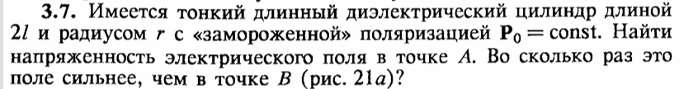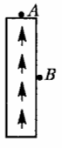

**Решение**.

Поле в точке $B$ найдется исходя из условия $E_{1t}=E_{2t}$. Внутри цилиндра поле складывается из полей торцов (как точечных зарядов – это не бесконечные плоскости!)

$$\left|E_{верх, B}\right|=\left|E_{низ, B}\right|=\frac{\left|q\right|}{l^{2}}=\frac{2πr^{2}σ}{l^{2}}, E=2∙\frac{2πr^{2}σ}{l^{2}}$$

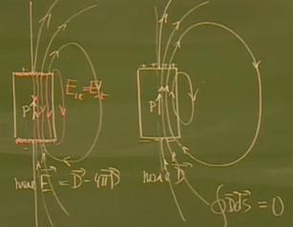 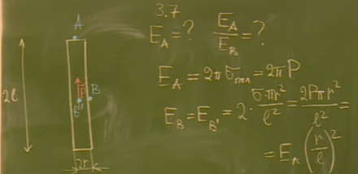

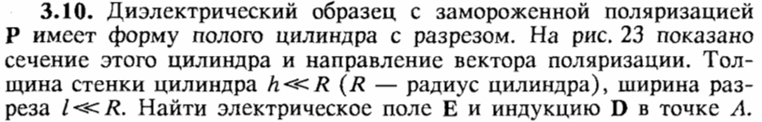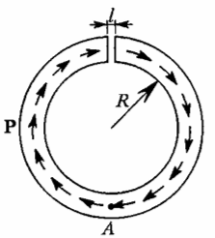

**Решение**. В данном случае поляризационные заряды представляют собой заряженные нити.

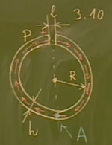 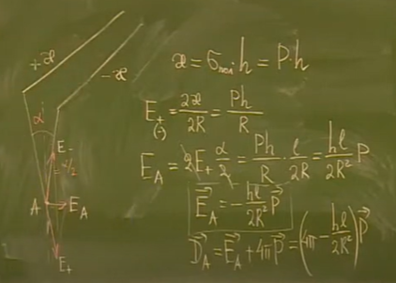

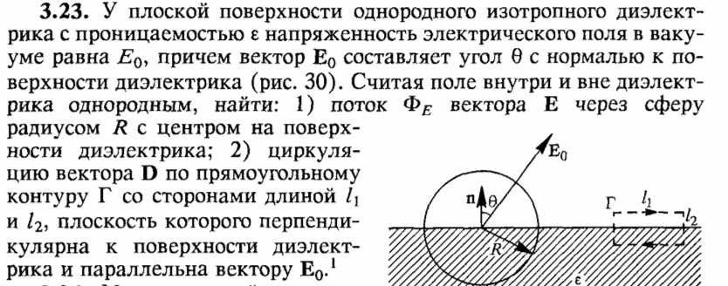

**Решение**. Свободных зарядов здесь нет. Поток вектора $\vec{D}$ через сферу равен нулю.

$$D_{1n}=D_{2n}→E_{1n}=εE_{2n}$$

$$D_{2n}=εE_{2n}=E_{2n}+4πP_{n}$$

$$P_{n}=\frac{ε-1}{4π}E_{2n}=\frac{ε-1}{4πε}E_{1n}=\frac{ε-1}{4πε}E_{0}\cos{θ}, P_{n}=σ_{n}$$

К сфере применяем теорему Гаусса. Внутри нее находятся только поляризационные заряды.

$$∯_{S}^{ }{\vec{E}d\vec{S}}=4π\left(q+q_{пол}\right)=4πq_{пол}=4πσ_{пол}πR^{2}=…σ_{пол}=\frac{ε-1}{4πε}E_{0}\cos{θ}…=πR^{2}\frac{E_{0}\cos{θ}}{ε}\left(ε-1\right)$$

На замкнутом контре циркуляция вектора $\vec{E}$ рана нулю. Это верно всегда в электростатике для любых поверхностей. Вихрями для вектора напряженности являются только переменные магнитные поля.

$$\oint_{Г}^{ }{\vec{E}d\vec{l}}=0, E_{1t}=E_{2t}=E_{0}\sin{θ}$$

Однако, для вектора $\vec{D}$ это не так, поскольку касательные составляющие у него не равны (равны нормальные). При неперпендикулярном падении у этого вектора есть вихри – границы раздела диэлектриков.

$$D_{2t}=εE_{2t}=εE_{0}\sin{θ}$$

$$\oint_{Г}^{ }{\vec{D}d\vec{l}}=E_{0}l_{1}\sin{θ}-εE_{0}l_{1}\sin{θ}=\left(1-ε\right)E_{0}l_{1}\sin{θ}$$

**3.23.1** Проводящий шар радиуса $R$, на котором находится заряд $q>0$, окружен диэлектриком проницаемостью $ε=2$. Толщина диэлектрика равна радиусу шара. Определить, на сколько понизился потенциал $φ$ шара по сравнению с потенциалом $φ_{0}$ на поверхности этого же шара, находящегося в вакууме.

**Решение**.

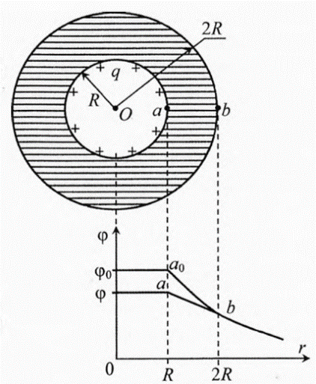Согласно теореме Гаусса, поле вне точки $b$ не зависит от размещения диэлектрика, поскольку не появится дополнительный заряд (суммарный поляризационный равен нулю), так что потенциал при $r≥2R$ останется прежним.

Работа по перемещению заряда из точки $a$ на бесконечность изменится только в части $a-b$. Это и дает нам изменение потенциала.

$$A_{ab}=q_{п}\left(φ_{a}-φ_{b}\right)$$

$$A_{ab}^{0}=q_{п}\left(φ_{a}^{0}-φ_{b}\right)$$

Поле в диэлектрике уменьшается в $ε$ раз, поэтому и работа уменьшится во столько же раз:

$$A_{ab}=\frac{A_{ab}^{0}}{ε}$$

$$q_{п}\left(φ_{a}-φ_{b}\right)=\frac{q_{п}\left(φ_{a}^{0}-φ_{b}\right)}{ε}→φ_{a}-φ_{b}=\frac{φ_{a}^{0}-φ_{b}}{ε}$$

$$φ_{a}=\frac{φ_{a}^{0}}{ε}+φ_{b}\left(1-\frac{1}{ε}\right)$$

$$φ_{a}^{0}=\frac{q}{R}, φ_{b}=\frac{q}{2R}→φ_{b}=\frac{φ_{a}^{0}}{2}$$

$$φ_{a}=\frac{φ_{a}^{0}}{ε}+\frac{φ_{a}^{0}}{2}\left(1-\frac{1}{ε}\right)=φ_{a}^{0}\left(\frac{1}{ε}+\frac{1}{2}-\frac{1}{2ε}\right)=φ_{a}^{0}\frac{ε+1}{2ε}=0.75∙φ_{a}^{0}$$

**3.23.2** Емкость сферического конденсатора.

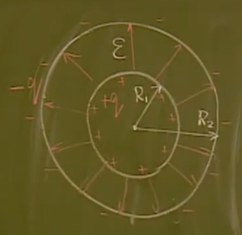**Решение**.

$$∆φ=φ_{1}^{+}-φ_{2}^{-}=\int_{R_{2}}^{R_{1}}{dφ}=-\int_{R_{2}}^{R_{1}}{Edr}=-q\int_{R_{2}}^{R_{1}}{\frac{dr}{εr^{2}}}=\frac{q}{ε} \left(\frac{1}{R_{1}}-\frac{1}{R_{2}}\right)$$

$$C=\frac{q}{∆φ}=\frac{εR_{1}R_{2}}{R_{1}+R_{2}}$$

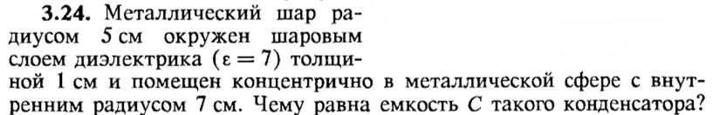

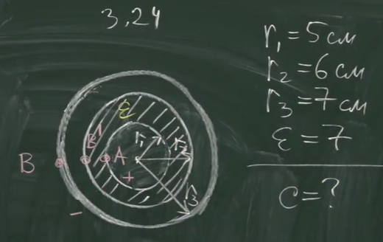**Решение**.

Фактически, нужно найти разность потенциалов между точками $A$ и $B$.

$$C=\frac{q}{φ_{1}^{+}-φ_{2}^{-}}=\frac{q}{φ_{A}^{+}-φ_{B}^{-}}$$

$$∆φ{}_{AB}=\int_{B}^{A}{dφ}=-\int_{B}^{A}{Edr}=-\int_{B}^{B'}{Edr}-\int_{B'}^{A}{Edr}$$

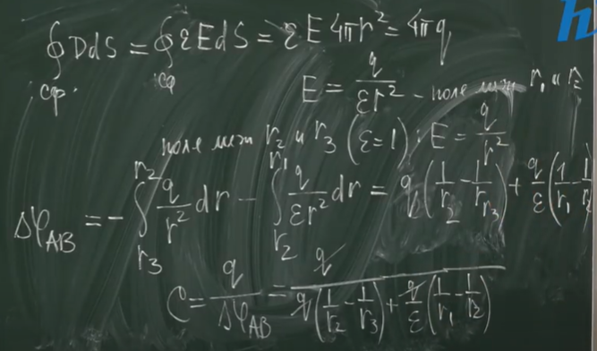 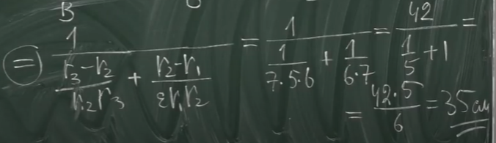

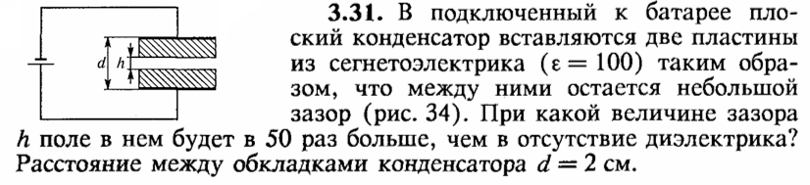

**Решение**.

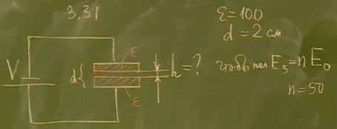 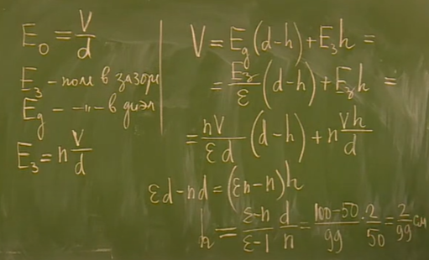

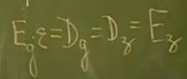

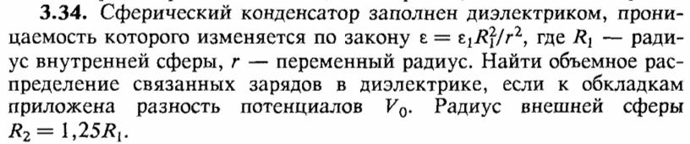

**Решение**.

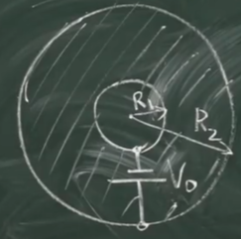 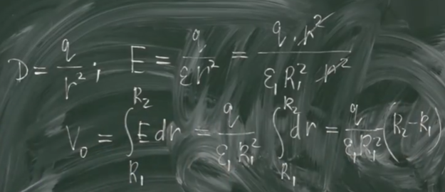

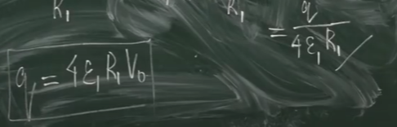 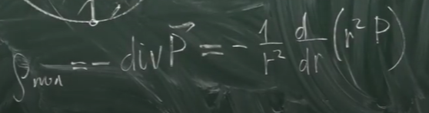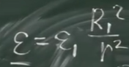

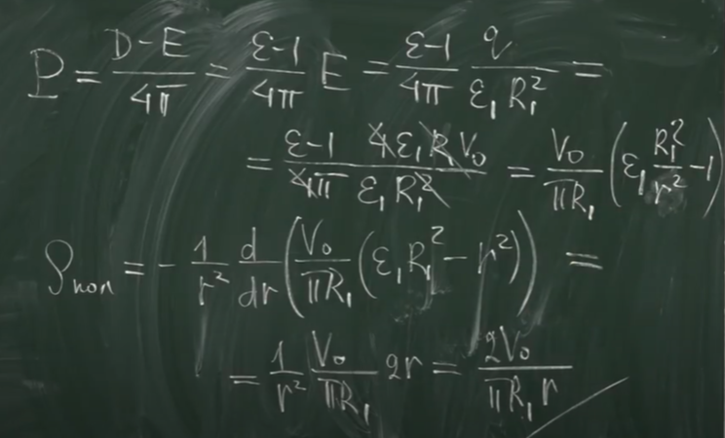

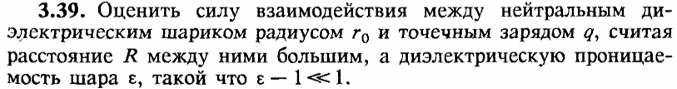

**Решение**. См. задачу **3.1.12**.

Дипольный момент поляризованного диэлектрического шара в однородном поле $E_{0}$

$$\vec{p}=R^{3}\frac{ε-1}{ε+2}{\vec{E}}_{0}$$

Для металла $ε→∞$ и $$\vec{p}=R^{3}{\vec{E}}_{0}$$

Для маленького шарика поле от заряда почти однородно, поэтому в условиях задачи можем написать

$$p=r_{0}^{3}\frac{ε-1}{ε+2}\frac{q}{r^{2}}$$

Сила, действующая на диполь (задача 1.4.1):

$$F=p\frac{dE}{dr}, \frac{dE}{dr}=\frac{d}{dr}\left(\frac{q}{r^{2}}\right)=-\frac{2q}{r^{3}}$$

$$F=-r_{0}^{3}\frac{ε-1}{ε+2}\frac{q}{r^{2}}\frac{2q}{r^{3}}, ε-1≪1→ε≈1, ε+2≈3$$

$$F=-\frac{2q^{2}}{3r^{5}}r_{0}^{3}\left(ε-1\right)$$

**3.39.1**. На обкладках плоского конденсатора размещены заряды $±q$, площадь пластин $S$. Конденсатор заполнен диэлектриком с диэлектрической проницаемостью $ε\left(x\right)=\frac{1}{1-\frac{x}{h}}$. Найти распределение плотности заряда и емкость конденсатора.

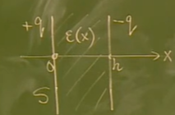**Решение**.

$$D=\frac{4πq}{S}=const, E\left(x\right)=\frac{D}{ε\left(x\right)}=\frac{4πq}{S}\left(1-\frac{x}{h}\right)$$

$$P\left(x\right)=\frac{D-E}{4π}=\frac{q}{S}\frac{x}{h}$$

$$div P=-ρ_{пол}$$

$$ρ_{пол}=-\frac{dP}{dx}=-\frac{q}{Sh}$$

$$C=\frac{q}{U}, U=-\int_{h}^{0}{E\left(x\right)dx}=D\int_{0}^{h}{\left(1-\frac{x}{h}\right)}dx=D\left(h-\frac{h^{2}}{2h}\right)=\frac{Dh}{2}$$

$$С=\frac{2q}{Dh}=\frac{2S}{2πh}$$

**3.41.1**. Имеется заземленная металлическая сфера радиусом $R$. На расстоянии $2R$ размещен точечный заряд $q$. Заряд перемещают вдоль прямой на расстояние $4R$. Найти работу по перемещению этого заряда. Найти изменение энергии взаимодействия индуцированных зарядов между собой.

**Решение**. Используем метод электростатических изображений (см. **2.1.6**,**2.1.7**).

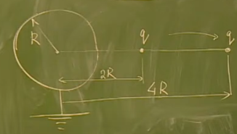 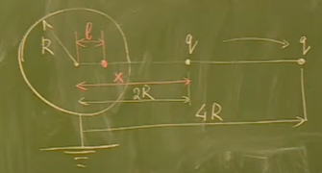

Сначала ищем работу по перетаскиванию заряда. Она отрицательная, поскольку совершается против поля, но нас интересует ее абсолютное значение. Эта работа идет на изменение энергии взаимодействия $∆W=W_{2}-W_{1}$ и на изменение энергии индуцированных зарядов между собой $∆W_{инд}$:

$$\left|A\right|=∆W+∆W_{инд}$$

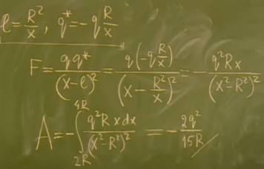 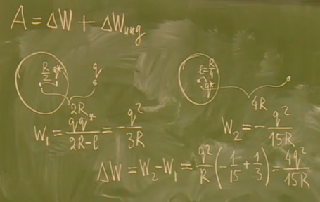 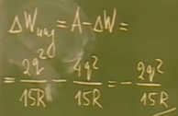

$$∆W>0, ∆W_{инд}<0$$

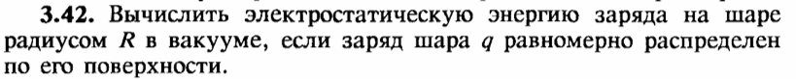

**Решение**.

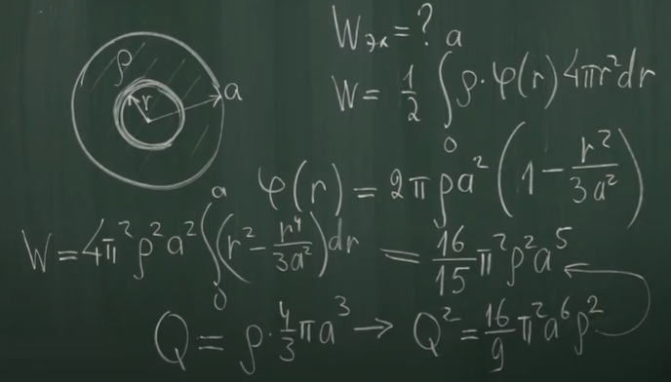**

**Решение**.

$$W=\frac{1}{2}\int{φρdV}+\frac{1}{2}\int{φσdS}=\frac{1}{2}\int{φρdV}$$

$$\boxed{W=\frac{3}{5}\frac{Q^{2}}{a}}$$

**Замечание**. Если заряд размещен по поверхности, выражение для энергии будет таким

$$\boxed{W=\frac{1}{2}\frac{Q^{2}}{a}}$$

**

**Решение**. **Способ 1**. Используем известную формулу

$$f=\frac{1}{8π}\left(E_{2}^{2}-E_{1}^{2}\right)=\frac{1}{8π}E^{2}=…E=\frac{Q}{R^{2}}…=\frac{Q^{2}}{8πR^{4}}$$

**Способ 2**. Метод виртуальных перемещений.

Энергия проводника

$$W_{эл}=\frac{Qφ}{2}=\frac{1}{2}\frac{Q^{2}}{R}$$

Виртуально увеличим объем, увеличивая радиус.

$$R→R+δR$$

$$W^{'}=\frac{1}{2}∙\frac{Q^{2}}{R+δR}=\frac{1}{2}∙\frac{Q^{2}}{R\left(1+\frac{δR}{R}\right)}=W\left(1-\frac{δR}{R}\right), W^{'}=W+δA$$

$$δA=-W\frac{δR}{R}$$

$$δA=… Fdr …=-PS∙δR=-P4πR^{2}∙δR$$

$$-W\frac{δR}{R}=-P4πR^{2}∙δR→P=\frac{Q^{2}}{8πR^{4}}$$

**Способ 3**. Мысленно вырезаем отверстие. И расписываем, чему равно поле снаружи и внутри.

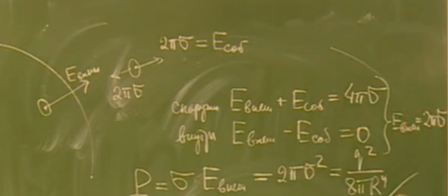

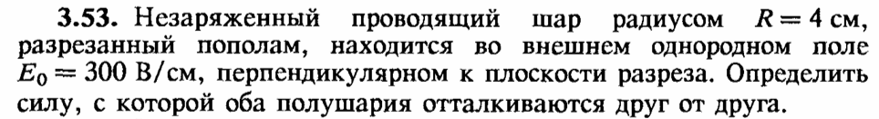

**Решение**. См. **3.3a.5.**

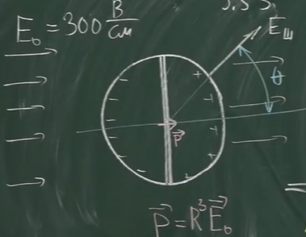 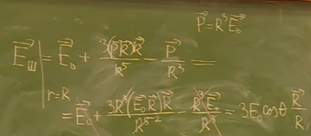

Рассмотрим элементарное кольцо на поверхности шара. Его площадь

$$dσ=2πR\sin{θ}∙Rdt$$

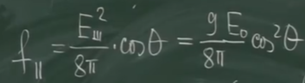

Суммарную силу найдем суммированием по всем таким кольцам.

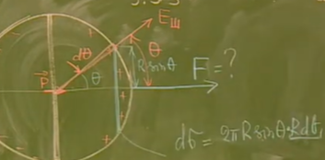 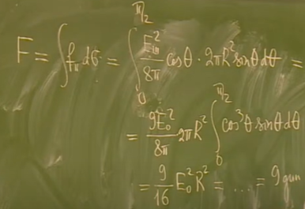

**3.65** В плоский конденсатор, параллельно его обкладкам вставлена диэлектрическая пластина с проницаемостью $ε$, толщина которого равна половине толщины зазора. К пластинам конденсатора приложено напряжение $V$. На рисунке указан замкнутый контур $L$, пронизывающий конденсатор и диэлектрическую пластину. Найти циркуляцию вектора электростатической индукции $\oint_{L}^{ }{D_{l}dl}$ по контуру $L$. Положительное направление обхода контура указано на рисунке.

**Решение**.

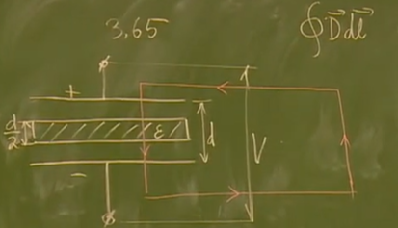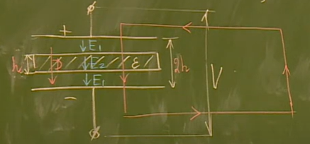

Разность потенциалов пишется для $\vec{E}$.

При вычислении интеграла для $\vec{D}$ применяется искусственный прием – добавляется нулевой интеграл по контуру от вектора напряженности для электростатического поля.

$$\oint_{L}^{ }{\vec{D}d\vec{l}}=…\oint_{L}^{ }{\vec{E}d\vec{l}}=0…=\oint_{L}^{ }{\left(\vec{D}-\vec{E}\right)d\vec{l}}=…\vec{D}-{\vec{E}}_{1}=0…=\oint_{L}^{ }{\left(\vec{D}-{\vec{E}}_{2}\right)d\vec{l}}$$

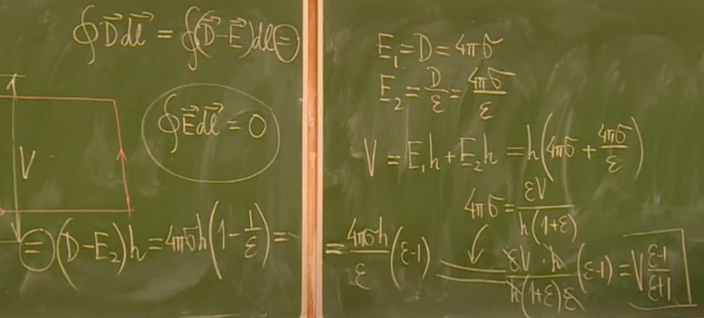

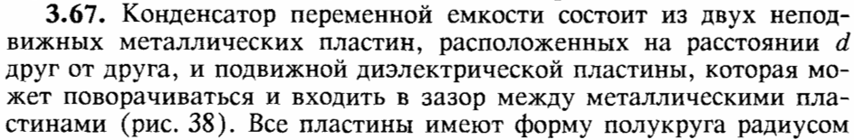

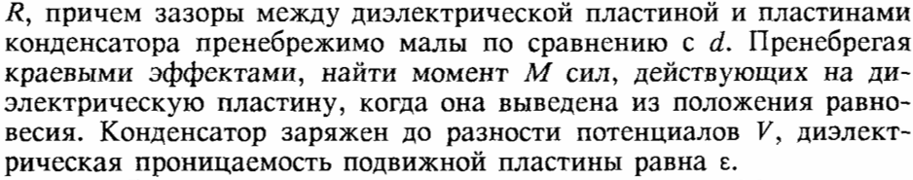 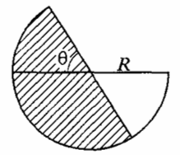

**Решение.**

Пластину втягивает обратно при выведении из положения равновесия.

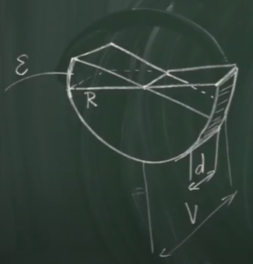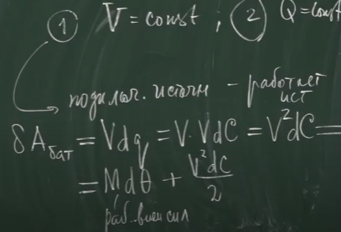

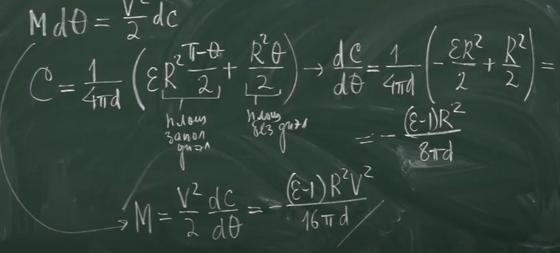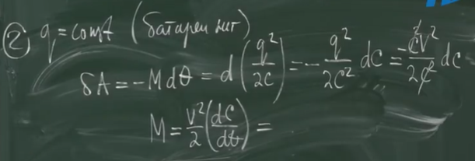

Другой подход – через разность плотностей энергии (пондеромоторные силы).

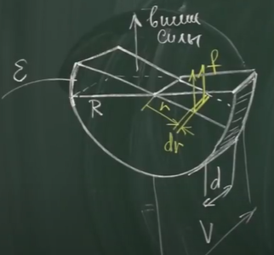 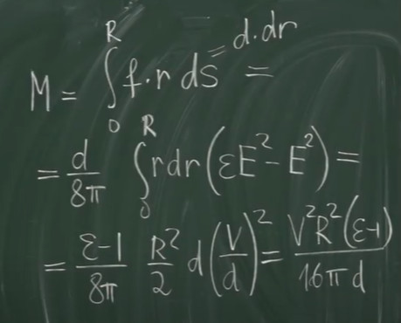

**3.73.** Плоский конденсатор с квадратными пластинами со стороной $a$ и расстоянием между ними $d$, расположен вертикально, заряжен до заряда $q$ и отключен от источника питания. В конденсатор вводится диэлектрическая пластина с диэлектрической проницаемостью $ε$ и массой $m$. Толщина пластины равна зазору конденсатора $d$, а длина и ширина больше $a$. Найти положение равновесия пластины $x$. Силу трения не учитывать.

**Решение**.

Находим емкость конденсатора (как двух параллельных).

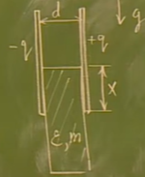 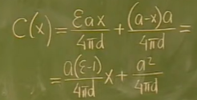 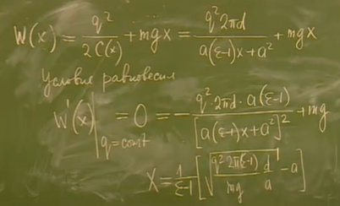

**3.74**. Напряженность электрического поля, измеренная в тонком канале, просверленном перпендикулярно поверхностям неоднородно поляризованной пластинки толщиной $d$ (рис), оказалась равна $\vec{E}\left(x\right)={\vec{E}}_{0}{\left(\frac{x}{d}\right)}^{3}$. Найти распределение поляризационных зарядов на пластинке (объемную плотность $ρ_{пол}\left(x\right)$ и плотность поляризационных зарядов на поверхности пластинки), вектор поляризации $\vec{P}$, а также поля $\vec{E}\left(x\right),\vec{D}\left(x\right)$ внутри и вне пластинки. Электрическое поле $\vec{E}\left(x\right)$ направлено параллельно оси $x$.

**Решение**.

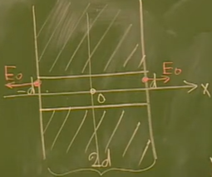 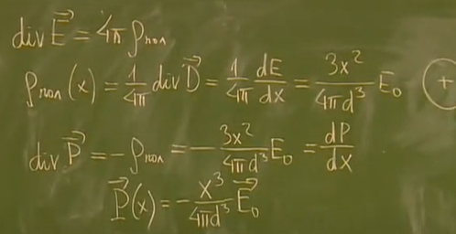

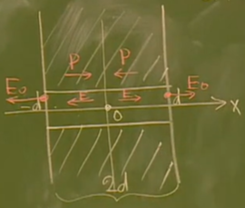 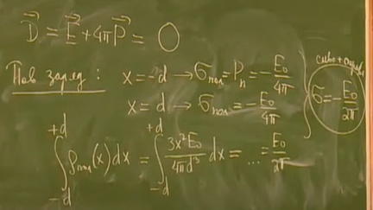

Объемные заряды положительные, а поверхностные – отрицательные.